2018 | 西米暑期赴美带薪实习项目
——做最好的赴美带薪实习项目

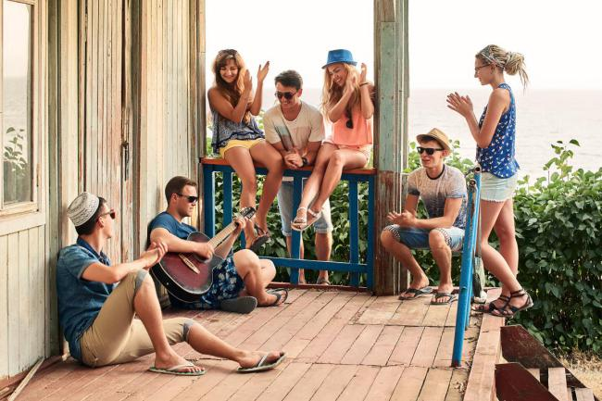

关于梦想：
你是否想来到美国，学一口地道的美语？
你是否想背上背包，行走在电影中的美国街道？
你是否想体验美国企业的工作氛围？
你是否想？……
理想太美好，可现实太残酷。
我英语不好、我没有资金、我没出过国、我……
请放下对自己的否定
只要你想，请仔细阅读下面的项目介绍
只要努力，其实你都可以做到的

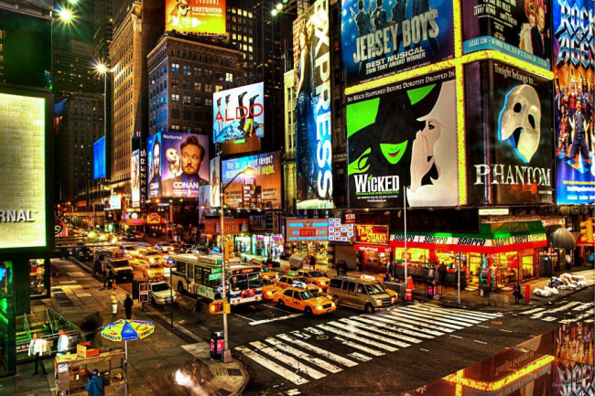
项目背景：
大学生暑期赴美带薪实习项目（Summer Work & Travel USA Program）为美国国务院文化交流局主办的美国官方项目，项目受美国国会立法保护，并在美国驻华各领事馆备案，使项目的安全性和权威性有着良好的保障，并有着极高的签证过关率。

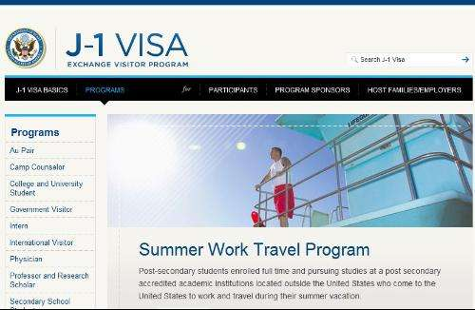
美国国务院官方网站项目介绍

项目简介：
此项目致力于美国与其他国家的教育文化交流，让全世界大学生能花尽可能少的钱，拥有尽可能多地自由体验美国生活的机会。项目在 2006 年进入中国之前，已在欧洲，美洲及亚洲其他国家和地区成功运作 50 余年，每年都有数十万左右的大学生在暑假持 J-1 签证进入美国企业进行为期为 12 周左右（6月15日—9月15日）的短期带薪实习，并会有最长一个月（9月15—10月15日，可选择旅游也可选择回国）的时间在美国境内旅游或实地体验美国生活。

项目安全：
1. 该项目受到美国政府的监督管理，有相应的美国国务院颁发的赴美带薪实习法案；美国政府指定专业文化交流机构运营
2. 实习企业是由美国政府授权基金会经过严格审核，挑选的具有合法资信的实习单位，能给实习生提供最可靠优质的岗位
3. 项目参加者和实习企业签订协议，确保学生权益得到保障
4. 每名学生工作期间全程的医疗和意外伤害保险
5. 美国基金会的地区协调员和西米的老师会全程协助参加项目交流的学生解决工作和生活中遇到的问题

实习岗位：
岗位数量：西米拥有千余美国实习岗位资源
配岗方式：学生可根据自己喜好选择工作地点和岗位。
岗位位置：西米拥有实习岗位覆盖全美国50州
岗位类型：游乐场、超市、酒店、商场、餐厅工作人员
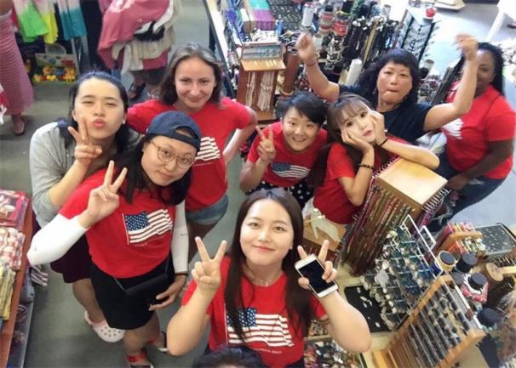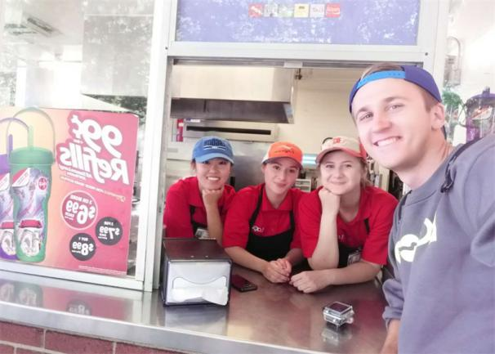
餐厅工作人员
商店销售人员
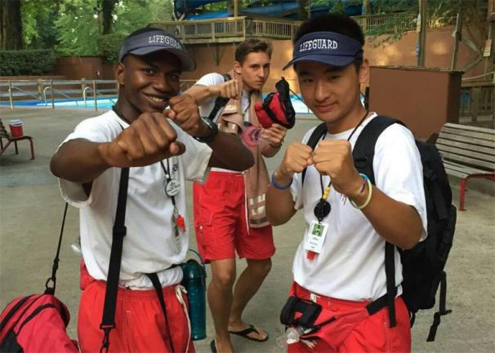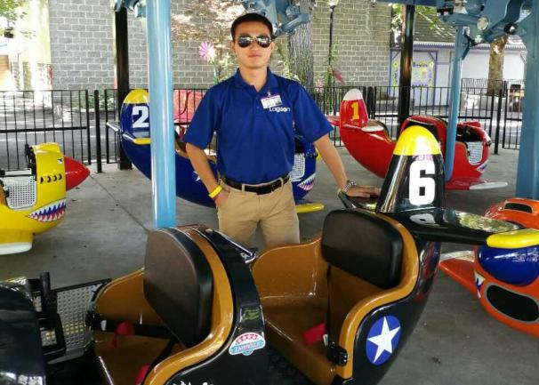
游乐场工作人员
泳池救生员

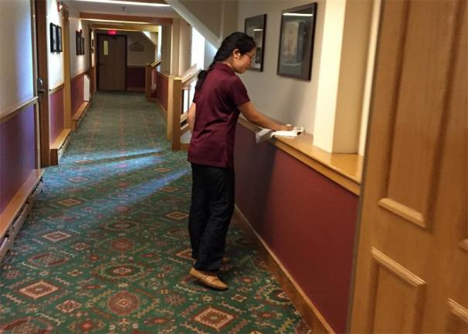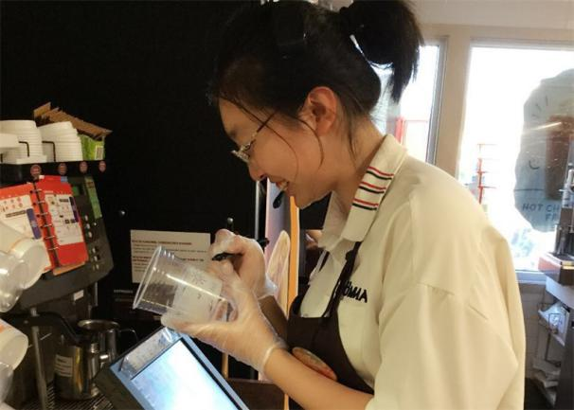
餐厅工作人员
酒店客房人员
项目收获：
√收获美企的工作经验和实习证书，增加学生的就业优势。
√在全英文环境中工作，迅速提高学生英文综合应用能力。
√与来自世界各国的学生共同工作和生活，开拓国际化视野。
√获得良好美签记录和美国社保卡，为将来出国打好基础。
√项目性价比高，学生可以用实习薪酬负担自己在美国生活。

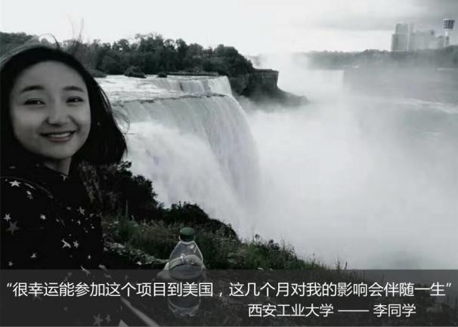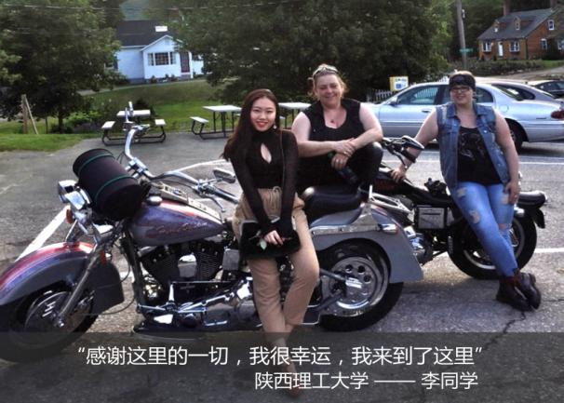
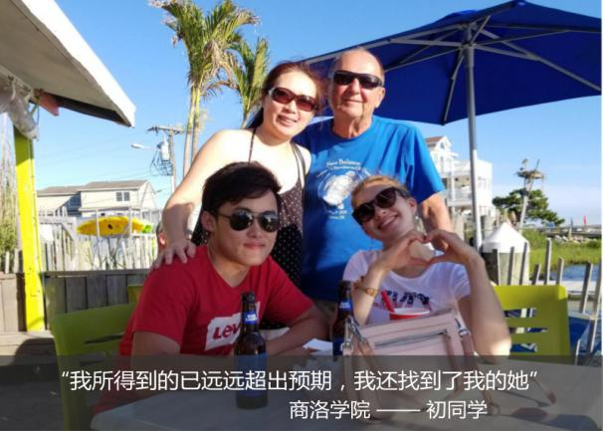
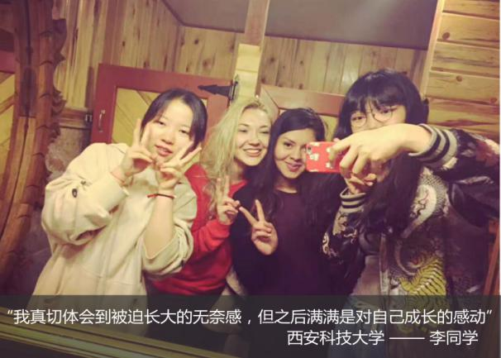

申请要求：
√全日制大学生（包含专升本、研究生、大四学生）
√英语具有基本的听说能力；
√有足够的资金来支付项目前期及在美花销；
√身体健康、无传染病；
√性格开朗、吃苦耐劳、适应力强。

项目花费：
西米承诺相同工作岗位全国价格最低。价高退还差价
西米收费全国统一、公开透明、无任何额外强制或隐形收费。

项目收费￥18300元人民币整（包含报名费￥2000元人民币整）
收费包括：报名费用、英文评估、材料翻译、工作申请、住宿申请、培训辅导、签证培训、医疗保险、SEVIS费用、DS2019 表、赴美手册、美国支援

关于西米：
西米是由赴美带薪实习项目参加者和美国海归团队成立。西米团队专注于赴美实习项目，针对所有项目流程和环节均有着高标准的专业的培训。西米团队会以自己丰富的经验和敬业精神，认真帮助每名同学顺利完成项目申请的每个环节。经各高校对西米资质严格审核，西米成为几十所高校赴美实习项目的官方指定合作方。自成立以来，西米以其专业、敬业、诚实、守信的服务理念赢得了广大学生和老师的良好口碑。西米现成为西安赴美带薪实习市场份额占有率第一机构。西米总部位于西安高新区核心商业区旺座现代城，并为公司自有固定资产。
